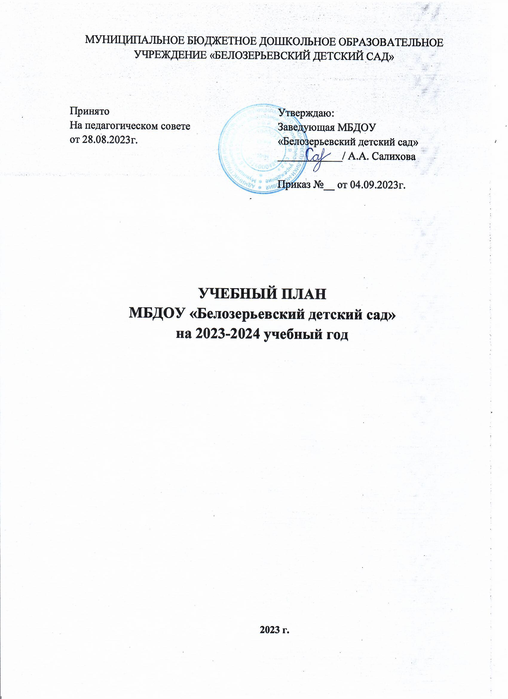
1. Пояснительная записка к учебному плану МБДОУ «Белозерьевский детский сад», по реализации образовательной программы дошкольного образования.
При составлении учебного плана по реализации образовательной программы учитывались следующие нормативно-правовые документы:

- Федеральный закон «Об образовании в Российской Федерации» № 273-ФЗ от 29 декабря 2012 г.;

-Федеральный государственный образовательный стандарт дошкольного образования, утвержденный приказом Министерства образования и науки РФ от 17.10.2013 г. №1155;

-Федеральная образовательная программа дошкольного образования, утвержденная приказом Министерства просвещения РФ от 25.11.2022 г. №1028;

-Приказ Минобрнауки от 31.07.2020 г. №373 «Об утверждении порядка организации и осуществления образовательной деятельности по основным общеобразовательным программам - образовательным программам дошкольного образования»;

-СанПиН 1.2.3685-21 «Гигиенические нормативы и требования к обеспечению безопасности и (или) безвредности для человека факторов среды обитания» (Постановление Главного государственного санитарного врача Российской Федерации от 28.01.2021 №2);

-СП 2.4.3648-20 «Санитарно-эпидемиологические требования к организациям воспитания и обучения, отдыха и оздоровления детей и молодежи», содержанию и организации режима работы в дошкольных образовательных организаций» (Постановление Главного государственного санитарного врача Российской Федерации от 28.09.2020 №28);
-Образовательная программа дошкольного образования МБДОУ «Белозерьевский детский сад»;

-Устав МБДОУ «Белозерьевский детский сад».
Учебный план МБДОУ «Белозерьевский детский сад» на 2023 – 2024 учебный год является нормативным актом, устанавливающим перечень образовательных областей и объём учебного времени, отводимого на проведение занятий.
В 2023-2024 учебном году в МБДОУ «Белозерьевский детский сад»» функционирует 6 групп, общеобразовательной направленности:
Группа раннего возраста «Теремок» (от 2 до 3-х лет)
Младшая группа «Ромашка» (от 3 до 4-х лет)
Средняя группа «Солнышко» (от 4 до 5 лет)
Старшая группа «Радуга» (от 5 до 6 лет)
Подготовительная к школе группа «Ягодка» (от 6 до 7 лет)
При составлении учебного плана учитывались следующие принципы:
- полноценное проживание ребенком всех этапов детства, обогащение (амплификация) детского развития;
- построение образовательной деятельности на основе индивидуальных особенностей каждого ребенка, при котором сам ребенок становится активным в выборе содержания своего образования, становится субъектом образования;
- содействие и сотрудничество детей и взрослых, признание ребенка полноценным участником образовательных отношений;
- поддержка инициативы детей в различных видах деятельности;
- сотрудничество ДОУ с семьей;
- приобщение детей к социокультурным нормам, традициям семьи, общества и государства;
- формирование познавательных интересов и познавательных действий ребенка в различных видах деятельности;
- возрастная адекватность дошкольного образования (соответствие условий, требований, методов возрасту и особенностям развития);
- учет этнокультурной ситуации развития детей.
Содержание педагогической работы по освоению детьми образовательных областей:
- социально-коммуникативное развитие
- познавательное развитие
- речевое развитие
- художественно-эстетическое развитие;
- физическое развитие
входят в расписание занятий. Они реализуются в обязательной части и части, формируемой участниками образовательного процесса образовательной программы ДОУ. Часть, формируемая участниками образовательного процесса, обеспечивает вариативность образования, расширение области образовательных услуг для воспитанников и отражает национальный компонент.
Количество и продолжительность занятий устанавливаются в соответствии с санитарно-гигиеническими нормами и требованиями и рассчитываются на день, неделю, месяц и учебный год.

Планирование образовательной деятельности при работе по пятидневной неделе

Виды занятий | Группа раннего возраста
Ребенок и окружающий мир | 1 раз в неделю
Развитие речи. Художественная литература | 2 раза в неделю
Рисование | 1 раз в неделю
Лепка/Конструирование | 1 раз в неделю
Физкультурное | 3 раза в неделю
Музыкальное | 2 раза в неделю
Итого: | 10 занятий в неделю

Вид деятельности | Младшая группа | Средняя группа | Старшая группа | Подготовитель  ная к школе группа
Физкультура в помещении | 2 раза в неделю | 2 раза в неделю | 2 раза в неделю | 2 раза в неделю
Музыка | 2 раза в неделю | 2 раза в неделю | 2 раза в неделю | 2 раза в неделю
Рисование | 1 раз в неделю | 1 раз в неделю | 2 раза в неделю | 2 раза в неделю
Лепка , аппликация, ручной труд | 1 раз в неделю | 1 раз в неделю | 1 раз в неделю | 1 раз в неделю
Математическое развитие | 1 раз в неделю | 1 раз в неделю | 1 раз в неделю | 2 раза в неделю
Конструирование | 1 раз в неделю | 1 раз в неделю | 1 раз в неделю | 1 раз в неделю
Ознакомление с окружающим | 1 раз в неделю | 1 раз в неделю | 1 раз в неделю | 1 раз в неделю
Развитие речи, основы грамотности | 1 раз в неделю | 1 раз в неделю | 2 раза в неделю | 2 раза в неделю
ИТОГО | 10 занятий в неделю | 10 занятий в неделю | 12 занятий в неделю | 13 занятий в неделю

Продолжительность основных видов организованной образовательной деятельности:
для детей 3-го года жизни - не более 10 мин.,
для детей 4-го года жизни - не более 15 мин.,
для детей 5-го года жизни - не более 20 мин.,
для детей 6-го года жизни - не более 25 мин.,
для детей 7-го года жизни - не более 30 мин.,

Продолжительность дневной суммарной образовательной нагрузки для детей дошкольного возраста, не более: от 1,5 до 3 лет – 20 мин., от 3 до 4 лет – 30 мин., от 4 до 5 лет – 40 мин., от 5 до 6 лет – 50 мин или 75 мин при организации 1 занятия после дневного сна, от 6 до 7 лет – 90 мин.
Перерывы между периодами непрерывной образовательной деятельности – не менее 10 минут.
В середине непосредственно образовательной деятельности статистического характера проводятся физкультурные минутки.
Занятия, требующие повышенной познавательной активности и умственного напряжения детей, организуются в первую половину дня.
В образовательном процессе используется интегрированный подход, который позволяет гибко реализовывать в режиме дня различные виды детской деятельности.
Организация жизнедеятельности ДОУ предусматривает, как организованные педагогами совместно с детьми занятия, развлечения, праздники, так и самостоятельную деятельность детей.
В летний период учебные занятия не проводятся. В это время увеличивается продолжительность прогулок, а также проводятся праздники, спортивные мероприятия, подвижные игры, экскурсии и др.

II. УЧЕБНЫЙ ПЛАН
Группа раннего возраста (от 2 до 3 лет)
Образовательные области | Образовательная деятельность | Группа раннего возраста  «Теремок»
 |  | от 2 до 3 лет
 |  | Количество часов в
 |  | неделю | месяц |  | год
1 | 2 | 3 | 4 |  | 5
Инвариантная часть (обязательная)
1. Познавательное развитие |  | 0,75 |  | 3 | 27
 | -ознакомление с окружающим миром | 0,75 |  | 3 | 27
2. Социально-коммуникативное развитие |  | 0,25 |  | 1 | 9
 | - формирование основ безопасности | 0,25 |  | 1 | 9
3. Речевое развитие |  | 2 |  | 8 | 72
 | -развитие речи | 1 |  | 4 | 36
 | -художественная литература | 1 |  | 4 | 36
4.Художественно-эстетическое развитие |  | 4 |  | 16 | 144
 | -рисование | 1 |  | 4 | 36
 | -лепка | 0,5 |  | 2 | 18
 | -конструирование | 0,5 |  | 2 | 18
 | -музыка | 2 |  | 8 | 72
5.Физическое развитие |  | 3 |  | 12 | 108
 | -физическая культура в помещении | 2 |  | 8 | 72
 | -физическая культура на свежем воздухе | 1 |  | 4 | 36
ИТОГО: |  | 10 |  | 40 | 360

Младшая группа (от 3 до 4 лет)
Образовательные области | Образовательная деятельность |  | Младшая группа  «Ромашка»
 |  |  | от 3 до 4 лет
 |  |  | Количество часов в
 |  |  | неделю | месяц |  | год
1 | 2 |  | 3 | 4 |  | 5
Инвариантная часть (обязательная)
1. Познавательное развитие |  |  | 1,75 |  | 7 | 63
 | -ознакомление с окружающим миром |  | 0,75 |  | 3 | 9
 | -формирование элементарных математических представлений |  | 1 |  | 4 | 36
2. Социально-коммуникативное развитие |  |  | 0,25 |  | 1 | 9
 | -формирование основ безопасности |  | 0,25 |  | 1 | 9
3. Речевое развитие |  |  | 1 |  | 4 | 36
 | -развитие речи |  | 1 |  | 4 | 36
4.Художественно-эстетическое развитие |  |  | 5 |  | 20 | 180
 | -рисование |  | 1 |  | 4 | 36
 | -конструирование |  | 1 |  | 4 | 36
 | -лепка |  | 0,5 |  | 2 | 18
 | -аппликация |  | 0,5 |  | 2 | 18
 | -музыка |  | 2 |  | 8 | 72
5.Физическое развитие |  |  | 2 |  | 8 | 72
 | -физическая культура в помещении |  | 2 |  | 8 | 72
ИТОГО: |  |  | 10 |  | 40 | 360

Средняя группа (от 4 до 5 лет)
Образовательные области | Образовательная деятельность |  | Средняя группа  «Солнышко»
 |  |  | от 4 до 5 лет
 |  |  | Количество часов в
 |  |  | неделю | месяц |  | год
1 | 2 |  | 3 | 4 |  | 5
Инвариантная часть (обязательная)
1. Познавательное развитие |  |  | 1,75 |  | 7 | 63
 |  | -ознакомление с окружающим миром | 0,75 |  | 3 | 9
 |  | -формирование элементарных математических представлений | 1 |  | 4 | 36
2. Социально-коммуникативное развитие |  |  | 0,25 |  | 1 | 9
 |  | -формирование основ безопасности | 0,25 |  | 1 | 9
3. Речевое развитие |  |  | 1 |  | 4 | 36
 |  | -развитие речи | 1 |  | 4 | 36
24.Художественно-эстетическое развитие |  |  | 5 |  | 20 | 180
 |  | -рисование | 1 |  | 4 | 36
 |  | -конструирование | 1 |  | 4 | 36
 |  | -лепка | 0,5 |  | 2 | 18
 |  | -аппликация | 0,5 |  | 2 | 18
 |  | -музыка | 2 |  | 8 | 72
5.Физическое развитие |  |  | 2 |  | 8 | 72
 |  | -физическая культура в помещении | 2 |  | 8 | 72
ИТОГО: |  |  | 10 |  | 40 | 360

Старшая группа (от 5 до 6 лет)
Образовательные области | Образовательная деятельность |  | Старшая группа  «Радуга»
 |  |  | от 5 до 6 лет
 |  |  | Количество часов в
 |  |  | неделю | Месяц |  | год
1 | 2 |  | 3 | 4 |  | 5
Инвариантная часть (обязательная)
1. Познавательное развитие |  |  | 1,75 |  | 7 | 63
 |  | -ознакомление с окружающим миром | 0,75 |  | 3 | 27
 |  | -формирование элементарных математических представлений | 1 |  | 4 | 36
2. Социально-коммуникативное развитие |  |  | 0,25 |  | 1 | 9
 |  | -формирование основ безопасности | 0,25 |  | 1 | 9
3. Речевое развитие |  |  | 2 |  | 8 | 72
 |  | -развитие речи | 2 |  | 8 | 72
4.Художественно-эстетическое развитие |  |  | 6 |  | 24 | 216
 |  | -рисование | 2 |  | 8 | 72
 |  | -конструирование | 1 |  | 4 | 36
 |  | -лепка | 0,5 |  | 2 | 18
 |  | -аппликация/ручной труд | 0,5 |  | 2 | 18
 |  | -музыка | 2 |  | 8 | 72
5.Физическое развитие |  |  | 2 |  | 8 | 72
 |  | -физическая культура в помещении | 2 |  | 8 | 72
ИТОГО: |  |  | 12 |  | 48 | 432

Подготовительная к школе группа (от 6 до 7 лет)
Образовательные области | Образовательная деятельность |  | Подготовительная группа  «Ягодка»
 |  |  | от 6 до 7 лет
 |  |  | Количество часов в
 |  |  | неделю | Месяц |  | год
1 | 2 |  | 3 | 4 |  | 5
Инвариантная часть (обязательная)
1. Познавательное развитие |  |  | 2,75 |  | 11 | 99
 |  | -ознакомление с окружающим миром | 0,75 |  | 3 | 27
 |  | -формирование элементарных математических представлений | 2 |  | 8 | 72
2. Социально-коммуникативное развитие |  |  | 0,25 |  | 1 | 9
 |  | -формирование основ безопасности | 0,25 |  | 1 | 9
3. Речевое развитие |  |  | 2 |  | 8 | 72
 |  | -развитие речи | 1 |  | 4 | 36
 |  | -обучение грамоте | 1 |  | 4 | 36
4.Художественно-эстетическое развитие |  |  | 6 |  | 24 | 216
 |  | -рисование | 2 |  | 8 | 72
 |  | -конструирование | 1 |  | 4 | 36
 |  | -лепка | 0,5 |  | 2 | 18
 |  | -аппликация/ручной труд | 0,5 |  | 2 | 18
 |  | -музыка | 2 |  | 8 | 72
5.Физическое развитие |  |  | 2 |  | 8 | 72
 |  | -физическая культура в помещении | 2 |  | 8 | 72
ИТОГО: |  |  | 13 |  | 52 | 468

